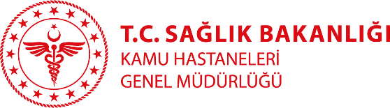

KURTALAN DEVLET HASTANESİ
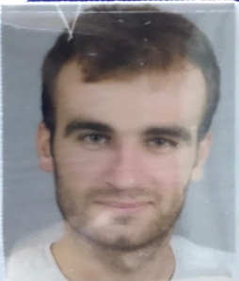
Dr. Yücel BİNGÖL
Branşı: Pratisyen Doktor
Yabancı Diller: İngilizce
İletişim adresi: yu.155cel@gmail.com
Klinik: Acil Servis
Tıbbi ilgi ve uzmanlık alanları:

Eğitimi:
Dicle Üniversitesi Tıp Fakültesi 2015-2021
Çalışılan Kurumlar:
2021 Kurtalan Devlet Hastanesi /Siirt (halen çalışıyor)

